* **需求说明**
  + **在输入框中输入内容，单击“发送”按钮，显示聊天内容，使用addClass( )为聊天内容添加背景颜色、边框为圆角；聊天内容发送完毕后，清空输入框**
  + **聊天内容较多，聊天内容在垂直方向显示滚动条**
  + **输入框中没有输入内容，单击“发送”按钮，不作任何操作**

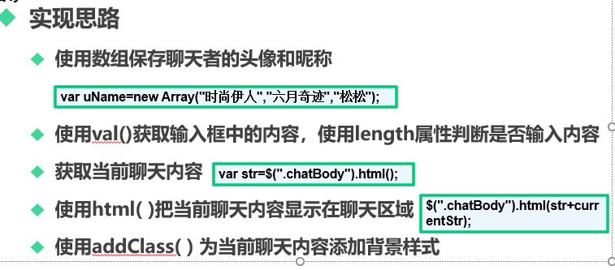

核心代码

var iNum=Math.floor(Math.random()*3); //随机获取头像和昵称

var headStr="<div><img src=images/"+headImg[iNum]+"></div>"; //设置头像

var userName="<p>"+uName[iNum]+"</p>"; //设置昵称

